{"#%EN%",setcode_KB_EN_proc}, //英语

  
{"#%FR%",setcode_KB_FR_proc}, //法语

  
{"#%IT%",setcode_KB_IT_proc}, //意大利  
  
{"#%GE%",setcode_KB_GE_proc}, //德语  
  
// //设置工作模式  
// {"#%BT_MODE%",setcode_BT_MODE_proc}, //设置为蓝牙模式

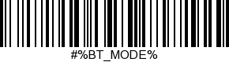

// {"#%ME_MODE%",setcode_MEM_MODE_proc}, //设置为脱机存储模式

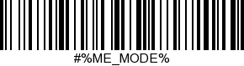  
// {"#%SW_MODE%",setcode_SWITCH_MODE_proc}, //设置为蓝牙与脱机存储自动切换的模式  
   
// //设置休眠超时时间  
// {"#%TM_30s%%%",setcode_TM_30s_proc}, //30s

  
// {"#%TM_60s%%%",setcode_TM_60s_proc}, //60s

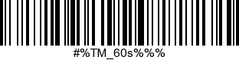  
// {"#%TM_2min%%",setcode_TM_2min_proc}, //2min

  
// {"#%TM_5min%%",setcode_TM_5min_proc}, //5min

  
// {"#%TM_10min%",setcode_TM_10min_proc}, //10min

  
// {"#%TM_20min%",setcode_TM_20min_proc}, //20min

  
// {"#%TM_1hour%",setcode_TM_1hour_proc}, //1hour

  
// {"#%TM_2hour%",setcode_TM_2hour_proc}, //2hour

  
// {"#%TM_never%",setcode_TM_never_proc}, //never  
  
// //设置脱机模式下的功能  
// {"#%MEM_UPLOAD%",setcode_MEM_UPLOAD_proc}, //上传所有脱机存储的条码

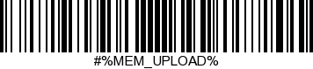  
// {"#%MEM_TOTAL%%",setcode_MEM_TOTAL_proc}, //上传脱机存储的条码总数

  
// {"#%MEM_CLEAR%%",setcode_MEM_CLEAR_proc}, //清除所有的脱机条码  
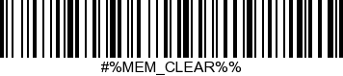  
// //设置IOS的蓝牙键盘  
// {"#%SHOW_PAD%",setcode_SHOW_PAD_proc}, //显示或者隐藏IOS小键盘

  
// {"#%EN_PAD%%%",setcode_EN_PAD_proc}, //使能IOS小键盘的弹出功能  
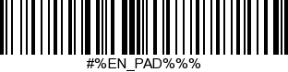  
// //设置蓝牙的工作模式  
// {"#%BT_HID%",setcode_BT_HID_proc}, //设置蓝牙模块工作在HID模式

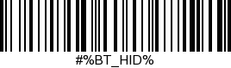  
// {"#%BT_SPP%",setcode_BT_SPP_proc}, //设置蓝牙模块工作在SPP模式  
//};

